附件1

临县农村妇女“两癌”检查领导小组

组 长：雒丽霞 县人民政府副县长
副组长：高恩奎 县卫生健康和体育局局长
薛菊菊 县妇女联合会主席
王根小 县卫生健康和体育局副局长
刘晋军 县财政局党组成员
杜占青 县扶贫开发办公室副主任
成 员：张应平 县卫生健康和体育局公卫股股长
郝芳芳 县妇女联合会副主席
张栋宇 县财政局社保股股长
郭灵艳 县扶贫开发办公室干事
严建伟 县妇幼保健计划生育服务中心主任
各乡镇乡镇长
领导组下设办公室，办公室设在县卫生健康和体育局，办公室主任由王根小兼任。

附件2

临县农村妇女“两癌”检查技术指导组

一、宫颈癌检查项目组
高清娥 县妇计中心妇产科副主任医师
曹东连 县人民医院妇产科副主任医师
孙唤明 县妇计中心妇产科副主任医师
李婵秀 县妇计中心妇产科副主任医师
薛辛平 县中医院妇产科副主任医师
二、乳腺癌检查项目组
秦月平 县妇计中心妇产科副主任医师
问继连 县妇计中心妇产科副主任医师
梁利平 县妇计中心妇产科副主任医师
刘建连 县妇计中心B超室副主任医师
刘东明 县人民医院B超室副主任医师
张润兰 县中医院B超室主任医师

附件3

2021年临县农村妇女“两癌”检查任务分配表

乡 镇 | 负责人 | 任务数
三 交 | 曹志荣 | 952
林家坪 | 白鹏飞 | 481
车 赶 | 高 杰 | 254
碛 口 | 刘 涛 | 588
湍水头 | 刘志坚 | 305
招 贤 | 张建鑫 | 225
临 泉 | 刘建平 | 863
白 文 | 刘杰飞 | 737
玉 坪 | 刘焘焘 | 321
木瓜坪 | 李小明 | 305
城 庄 | 李振强 | 461
安 业 | 刘生斌 | 401
大 禹 | 刘雪峰 | 694
兔 坂 | 刘军伟 | 381
青凉寺 | 秦小花 | 273
八 堡 | 李旭东 | 254
雷家碛 | 张 楷 | 294
克 虎 | 张龙龙 | 210
刘家会 | 苗建荣 | 524
丛罗峪 | 孙晋文 | 325
石白头 | 王源远 | 364
曲 峪 | 郝冬连 | 464
安家庄 | 闫文瑞 | 324
合 计 |  | 10000
附件4

宫颈癌检查流程

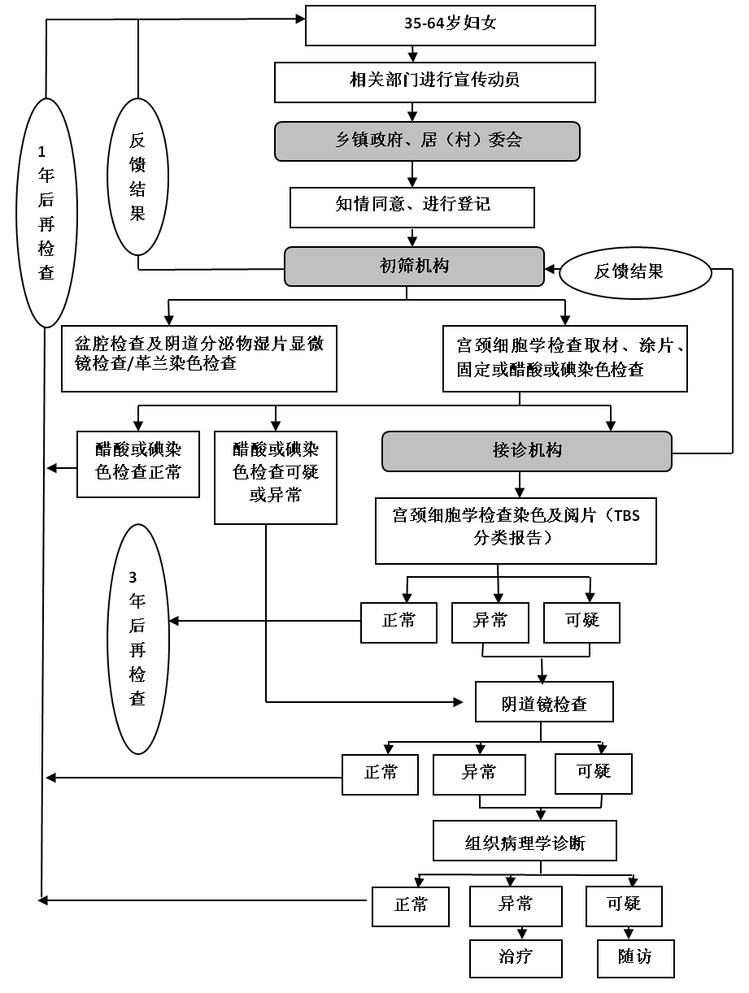
附件5

乳腺癌检查流程图
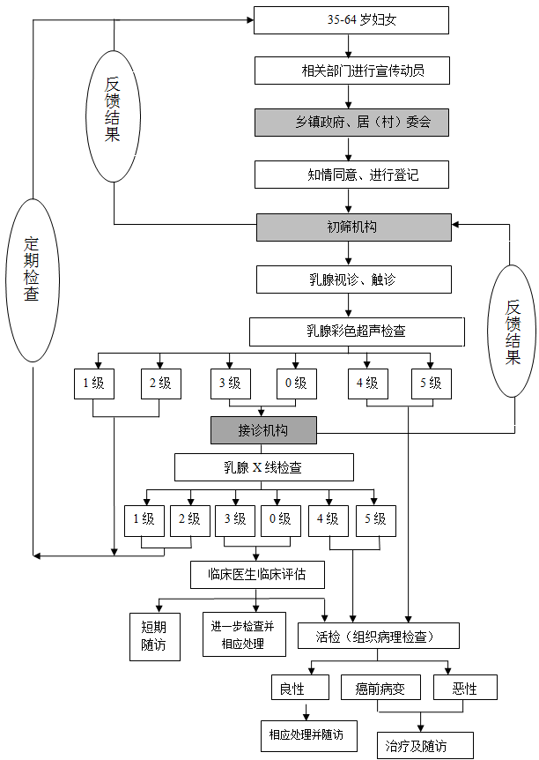

附件6

脱贫县农村妇女“两癌”检查
知情同意书

为保障妇女的生殖健康，早期发现危及妇女健康的常见疾病，决定为35岁-64岁农村妇女免费进行宫颈癌、乳腺癌和生殖道感染检查。
本次检查只是初步检查，不是最后的诊断。如果本次检查未发现异常，请继续定期检查；如果有可疑异常情况，请前往指定的医疗机构做进一步检查和治疗。
如果您是农村妇女，愿意参加本次检查，请在本知情同意书上签名。本次检查要耽误您半天时间，我们将竭诚为您提供服务，并对您的个人信息给予保密。
本人已经完全了解检查的有关事宜，同意参加检查。

签名：
日期：2021年 月 日

